令和８年度
宮崎県立児湯るぴなす支援学校
教育相談利用の手引




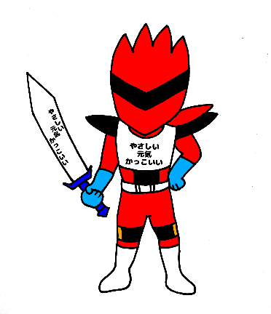




☆ やさしい
☆ げんき
☆ かっこいい


宮崎県立児湯るぴなす支援学校
〒889-1401 児湯郡新富町大字日置１２９７番地
TEL ０９８３－３３－４２０７
【E-mail】koyu-rupinasu-s@pref.miyazaki.lg.jp
はじめに
県内の特別支援学校は、地域における特別支援教育のセンター的機能を担うため、各学校に教育相談の窓口を設けています。児湯るぴなす支援学校は、主に西都市、児湯郡（都農町、川南町、高鍋町、新富町、木城町、西米良村）に在住する幼児、児童、生徒の教育相談を行っています。教育相談では、それぞれの教育的ニーズに応じて、電話相談、来訪相談、要請相談等を行っています。また、各学校やそれぞれの個人、保護者が、地域の関係機関（医療、保健、福祉、労働、行政、大学等）と連携して様々なニーズに対応した教育相談ができるよう努めております。
この教育相談の手引きは、地域の保育所、幼稚園、認定こども園、小学校、中学校、高等学校への支援活動をより円滑にするとともに、地域全体の特別支援教育がより一層充実していくことを目的として作成しました。各学校の特別支援教育コーディネーターの先生方をはじめ、関係者の皆様にも本校の教育相談活動への御理解をいただきながら、共に特別支援教育の充実に努めていきたいと思いますので、内容を御確認の上、活用の程よろしくお願いいたします。
児湯るぴなす支援学校の教育相談活動について
児湯るぴなす支援学校では、次のような内容で地域支援を行っています。
まずはお電話ください。
来訪相談
（Ｐ４）
学校見学
（Ｐ５）
要請相談
（Ｐ６）
研修支援
教材等の貸出
（Ｐ７）
電話相談
（Ｐ３）

教育相談利用時のお願いについて（Ｐ２）
- 必ずお読みください

１ 教育相談利用時のお願いについて

  - 小中学校及び高等学校との連携について

各学校等では、校内での階層的な支援の取組をお願いいたします。校内における実態把握や支援の検討、保護者との相談などに取り組んでいただきます。個別の教育支援計画・個別の指導計画を作成していただき、それぞれの子どもにあった支援について計画的に取り組んでください。その上で、要請相談が必要な場合には本手引き５ページの要領で申し込んでください。
各種ガイドブックは［みやざきの特別支援教育→刊行物等］からダウンロードできますので御活用ください。

  - 就学判断（在籍変更を含む）について
在籍学級の判断や、小・中学生の転出入などについては各市町村の教育支援委員会による判断が必要です。特別支援学校の教育相談では対応できないことがありますので、関係市町村の教育委員会との連携をお願いします。

心理検査について
- 検査実施の必要性は、教育相談担当者と協議の上で判断いたします。協議前に学校独自で判断されたり、保護者からの承諾を得られたりしていても、活用目的によっては実施できない場合がありますので御注意ください。
- 検査の目的は、現在の指導、支援が適切かの裏付け（根拠）を得ることです。まずは、校内協議で指導方針を立てて実践してください。
- 保護者からの御要望だけで実施することはありません。学校（園）として、前述2）の考え方に基づいて指導を実践していただき、その必要性については、1）により判断いたします。
- 検査後は、個別の教育支援計画、個別の指導計画を必ず作成してください。
- 検査フィードバック時は、コーディネーター、担任、（必要に応じて管理職）の同席をお願いします。
- 教育相談で実施した検査結果は、医療診断や教育支援委員会資料には使用できません。

２ 電話相談について

特別支援教育に関する情報提供（関係機関との連携の在り方など）や子供の支援の在り方について電話で相談することができます。どなたでも、気軽にお電話ください。

対 象 | - 就学前から高等学校まで  - 本人、保護者、幼稚園職員、保育所職員、学校職員、関係機関、その他（対象児のお知り合いの方）

担当者 | - チーフコーディネーター：三輪 真美  - コーディネーター：深水 彩

内 容 | - 生活習慣に関すること  - 集団生活に関すること  - 学習に関すること  - 学校生活に関すること  - 家庭生活に関すること  - 障がいに関すること  - 関係機関の情報に関すること  - 進路や就労に関すること  - 指導、支援の方法や、特別支援教育推進に関すること 等

時 間 | - 平日 午前９時～午後４時４５分

相談方法 | - 児湯るぴなす支援学校 教育相談室・・・・・TEL 0983-33-4207  - 担当者が不在の場合、折り返し連絡しますので連絡先をお伝えください。  - 電話相談では、必要に応じて相談者の所属等を確認しております。匿名での御相談はお受けしておりませんので、あらかじめ御了承ください。


３ 来訪相談について

児湯るぴなす支援学校に来ていただいて相談することもできます。学校見学と併せて実施することも可能です。事前に相談の日程、来訪者の確認など電話等で調整を行います。教材や資料等についても直接ご覧いただくことができます。

対 象 | - 就学前から高等学校まで  - 本人、保護者、幼稚園職員、保育所職員、学校職員、関係機関など

担当者 | - チーフコーディネーター：三輪 真美  - コーディネーター：深水 彩

内 容 | 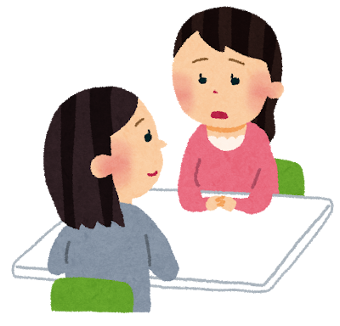  - 生活習慣に関すること  - 集団生活に関すること  - 学習に関すること  - 学校生活に関すること  - 家庭生活に関すること  - 障がいに関すること  - 進路や就労に関すること  - 関係機関の情報に関すること 等

時 間 | - 平日 午前９時～午後４時４５分

申込方法 | - 電話にて「相談の申し込み」と伝えてください。  - 担当者が相談内容の聞き取りをいたします。内容に応じて相談の日時を調整いたします。  - 担当者が不在の場合、折り返し連絡しますので連絡先をお伝えください。

相談当日 | - 時間までに本校へお越しください。  - 相談室などで担当職員が対応いたします。その際、内容等を記録いたしますので予め御了承ください。

その他 | ・相談内容については、秘密を厳守いたします。  ・相談にかかる費用は無料です。

４ 学校見学について

児湯るぴなす支援学校では、地域の方々に学校の特色や教育活動を理解していただくために、るぴなすオープンデイを実施します。令和８年度は ９月２５日（金） に実施予定です。
詳細は、各学校等及び行政窓口に別途案内いたしますので、そちらで御確認ください。
また、「特別支援学校への就学や入学のために参考にしたい」、「教材・教具や学習環境を参考にしたい」等の個別のニーズにも随時対応して個別の学校見学を受付けております。学校見学につきましては 教務主任が窓口 となりますので下記の連絡先まで連絡ください。予約制となりますので、学校行事等と調整の上、来校していただくことになります。

対 象 | - 就学前から高等学校まで  - 本人、保護者、幼稚園職員、保育所（園）職員、学校職員、関係機関など

担当者 | - 教務主任：川野 洋明（かわの ひろあき）  - 各学部主事  - 学部によって担当者が異なります。電話でお問合せください。

内 容 | - 就学に関する相談  - 学校の概要説明  - 校舎（施設、設備）等の見学  - 授業参観

申込方法 | - 在籍する各学校（園）の学級担任や特別支援教育コーディネーター等に御相談ください。  - 各学校（園）から御連絡をいただいた後、本校の担当者と日程を調整します。（未就園の方は、直接お電話ください。）

見学当日 | - 時間までに児湯るぴなす支援学校へお越しください。  - 受付表などの記入をしていただきます。  - 聞き取りなどを行った後、校舎等の見学をしていただきます。その後、御質問などにお答えしていきます。

その他 | - これから小学生になられる方については、各市町村の就学相談会での相談が必要になります。
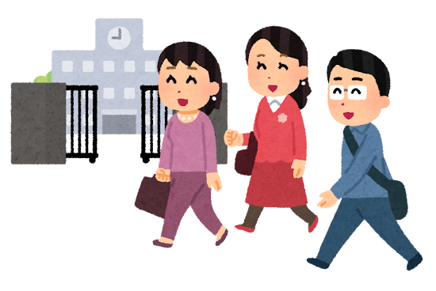
５ 要請相談について

児湯るぴなす支援学校の担当職員が必要に応じて在籍校や保育園・幼稚園を訪問し、幼児、児童、生徒の支援の在り方について相談に応じます。
要請相談は各学校等において階層的支援の流れに沿って校内相談を進めていただいていることが前提となります。（UDハンドブック Ｐ５参照）。実態の把握や学年会等における検討、保護者相談など、各学校における相談や支援を行なった上で、校内委員会等で要請相談が必要であると判断された場合に御申し込みください。
なお、就学相談に関する内容は特別支援教育コーディネーターの業務内容に含まれません。就学相談については各市町村教育委員会との連携をお願いいたします。

対 象 | - 就学前、小中学校の特別支援学級、高等学校  - 幼稚園職員、保育所職員、学校職員

内 容 |   - 観察等による実態把握  - 関係する職員や保護者を交えた教育相談  - 校内支援体制  - 関係機関を交えた支援会議への参加

申込方法 | - 電話にて、「要請相談の申し込み」と伝えてください。  - 担当者が状況を聞き取りいたします。各学校等における工夫などに関して助言しながら、内容に応じて要請相談の日程を調整いたします。

相談当日 | - 必要な資料をご用意ください。（行動観察シート、校内委員会の資料、個別の教育支援計画・指導計画 等）  - 当日は相談対象となっている幼児、児童、生徒について対応いたします。計画にない幼児、児童、生徒については適切な対応ができない場合がありますので予め御了承ください。








相談までの流れ

児湯るぴなす
支援学校
【小・中学校の特別支援学級・高等学校】
① 各学校の特別支援教育コーディネーターと電話等で日程の調整を行います。
② 各学校は、要請相談申込書を作成し、郵送又はメールでチーフコーディネーター宛てに提出します。高等学校はミライムでも可能です。
※ 要請相談申込書の様式については、小・中学校が〈様式1-1〉、高等学校が〈様式1-2〉、
保育所・幼稚園等が〈様式1-3〉となっています。
③ 小学校･中学校は、要請相談申込書の写し（１部）を各市町村教育委員会の特別支援教育担当者に提出します。
④ 各学校の特別支援教育コーディネーターは、行動観察シート〈様式2〉を作成し、当日に御提出ください。
⑤ 相談の日程等に変更が生じた場合は、チーフコーディネーターに御連絡ください。

【保育所・幼稚園等】
○ 上記①、②、④の流れで手続きを行ってください。

６ 研修支援/教材等の貸し出しについて

【研修支援】
特別支援教育に関する研修（障がい特性の理解や支援方法等）の協力を行います。各所属の特別支援教育コーディネーターが企画する校内研修の支援や研修資料等の提供を行っています。まずは、電話にて御相談ください。

【教材・教具等の貸し出し】
児湯るぴなす支援学校内での利用状況を考慮した上で、一定期間、教材・教具を貸し出します。借用に際して事前に文書での手続きが必要となります。別紙様式に必要事項を記入して御提出ください。なお、小型（７インチ）のタブレット端末の貸し出しは終了しました。
手続きに関して御不明な点がございましたら、お問い合わせください。
＜借用期間が ３０日以内 の場合＞
様式３「物品借用申請書」、様式４「物品借用書」へ必要事項を記入、押印して提出してください。

＜借用期間が ３０日以上 の場合＞
様式３「物品借用申請書」、様式５「物品貸借契約書」(２部作成)へ必要事項を記入、押印して提出してください。

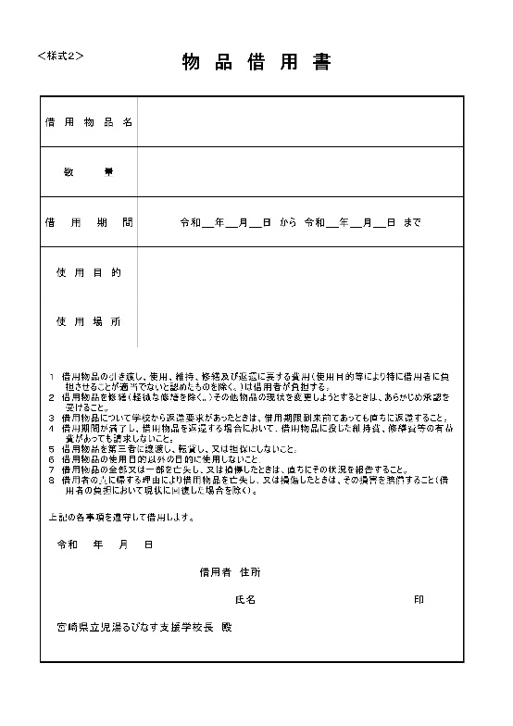
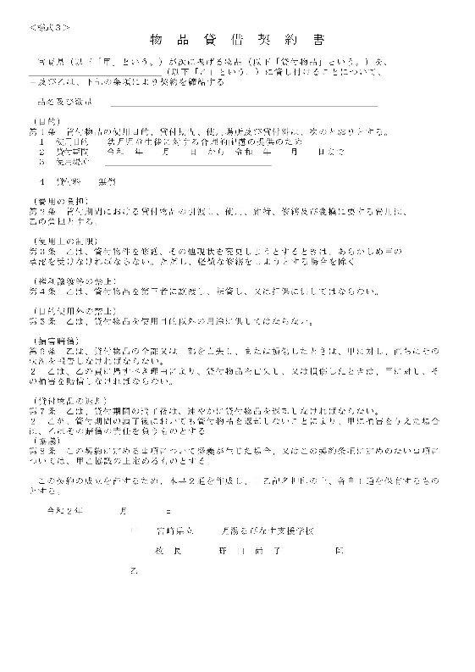
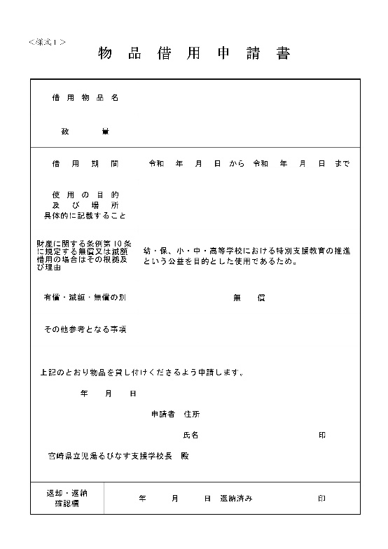
  - 借用者名は所属長となります。
様式3

様式４
様式５
本手引き及び各種様式等は、本校のＨＰからダウンロードできます。
［ 児湯るぴなす支援学校ＨＰ → 教育相談 → 教育相談利用の手引き・各種様式 ］

